**关于T2航站楼屋面防水维修项目（第二次）**

**的答疑**

1. 胶缝的深度，留缝总共的宽度？

回复：施工部位只涉及阴角缝，留缝宽度为1.5cm。

1. 可否提供涉及整改重新打胶的整体面积?

回复：比选文件中已提供施工区域平面图纸，按米计算。

1. 采光板和装饰铝板的规格和安装方式？

回复：施工工序只涉及原密封胶剔除和重新打胶处理，不涉及采光板和装饰铝板的拆装。

1. 采光棚的固定框和活动天窗的规格和安装方式？

回复：施工工序只涉及原密封胶剔除和重新打胶处理，不涉及采光棚固定框和活动天窗的拆装。

1. 如不组织现场勘查，可否提供现场照片以供参考？

回复：可提供现场照片。(附件，现场照片)

6、施工期间可否在夜间施工？

回复：高空作业，白天施工。

7、采光棚整体面是否需要做清洁？

回复：根据比选文件要求，密封胶拆除后，灌入密封胶前要将作业面区域的灰尘等杂物清理干净，完工后施工产生的建筑垃圾需要清理干净，并带离机场。

特此回复。

联系人：黄老师

联系电话：023-67153075

航站楼管理部

2021年7月16日

附件：现场照片

A指廊现场照片

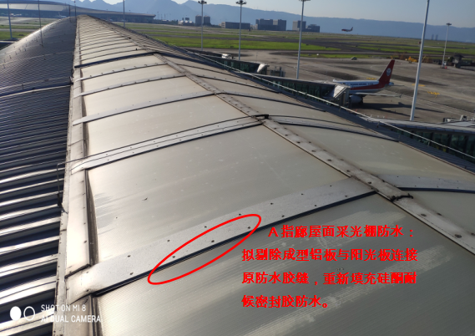

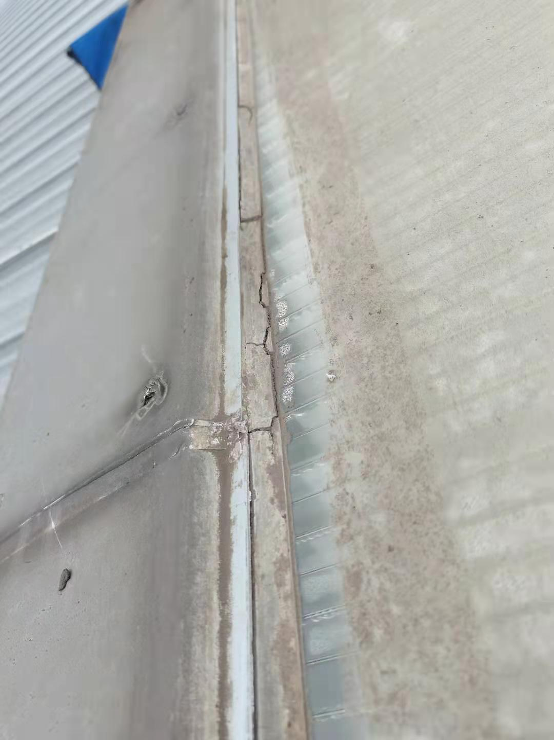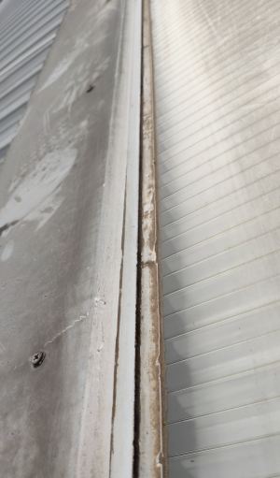

**A指廊外装饰铝板与阳光板连接处胶缝存在裂纹。**

B.C指廊现场照片

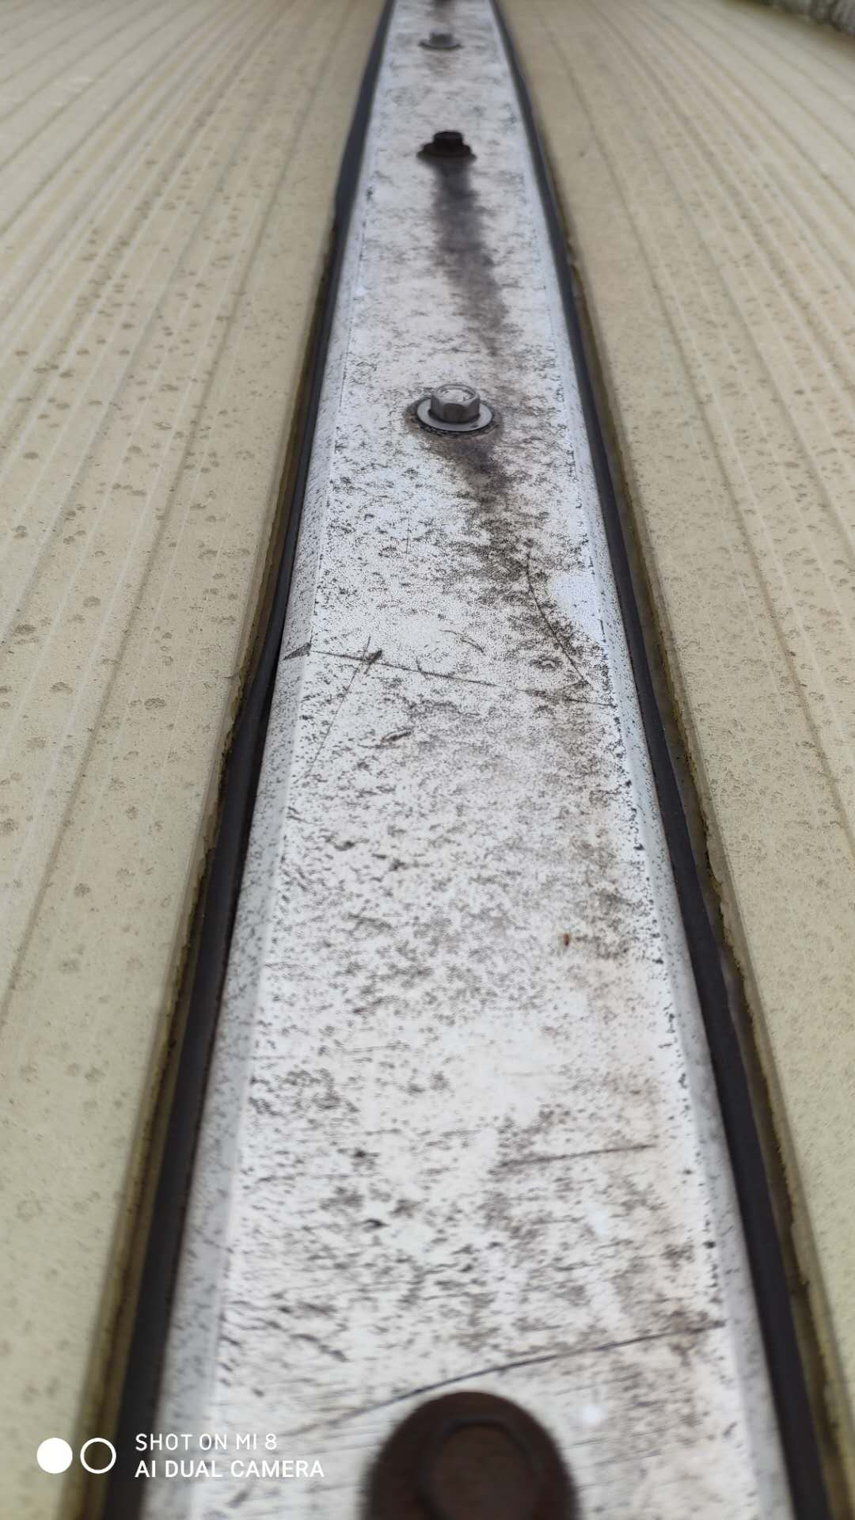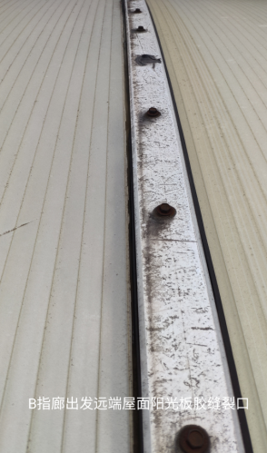

**B.C指廊分格铝板与阳光板连接处胶条裂开、老化收缩。**

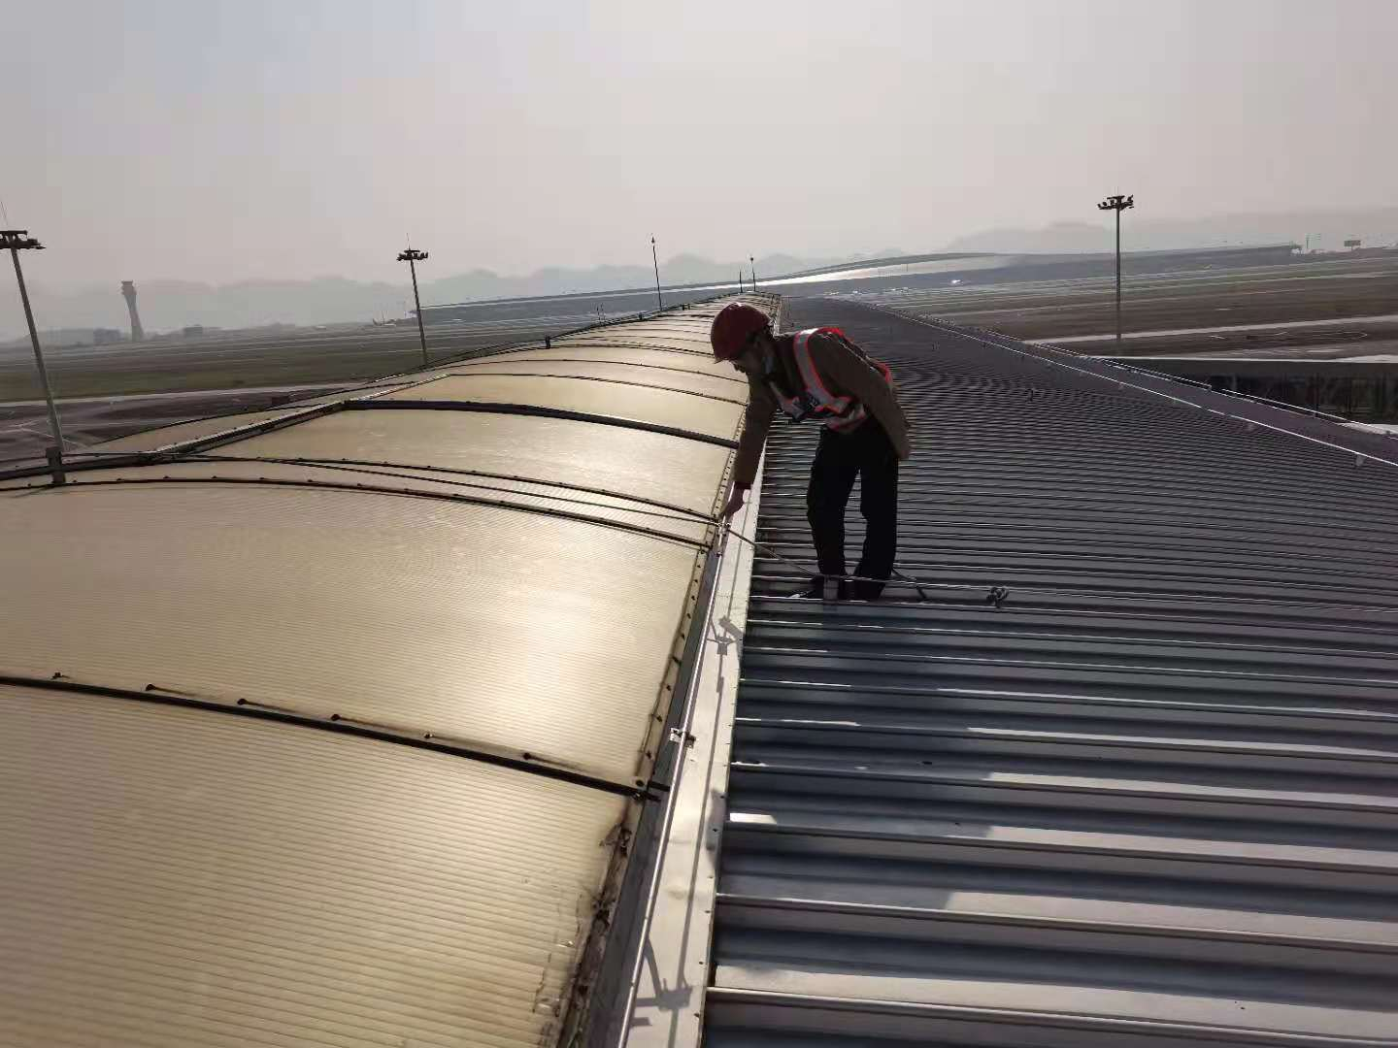

T2A主楼采光棚现场照片

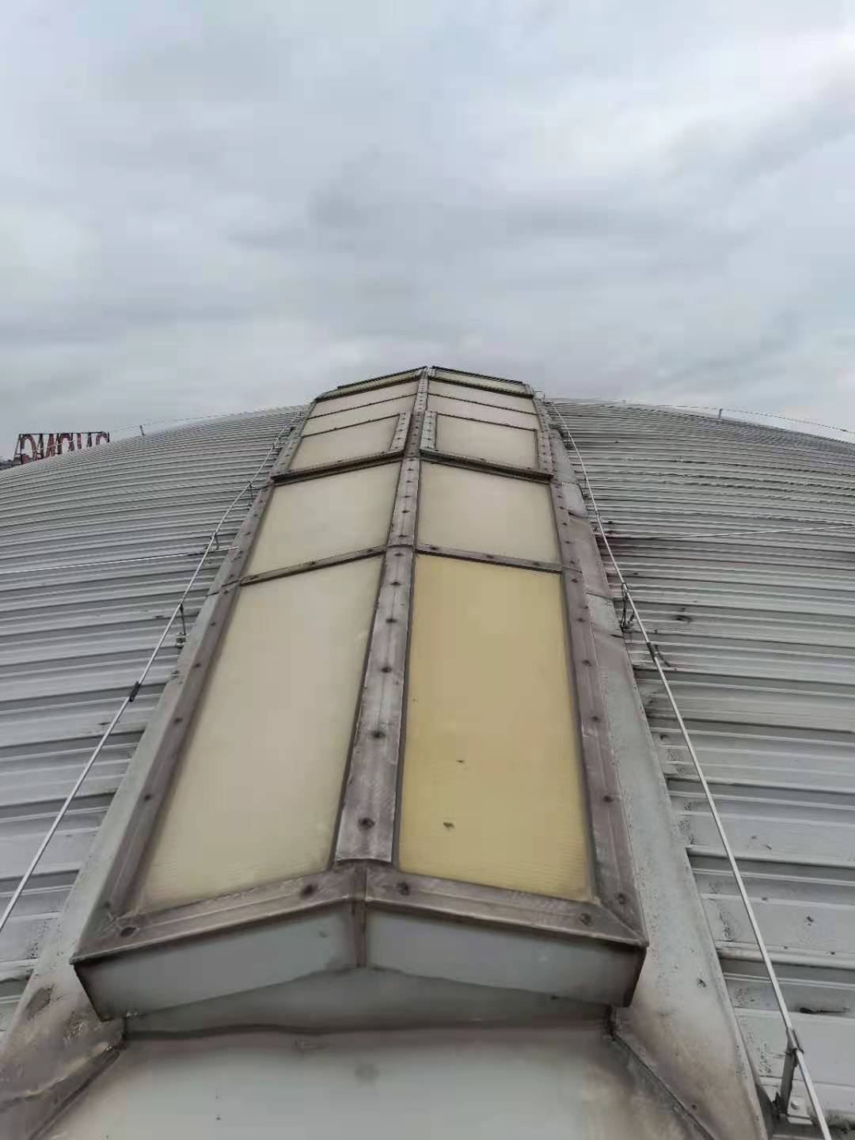

**T2A主楼屋面采光棚防水：拟将外装饰铝板与阳光板开裂、脱落的原密封胶剔除，重新填充硅酮耐候密封胶。**